**Методическое пособие по тестированию методов**

В папке points содержатся наборы стартовых точек для определенных тестовых функций и размерностей задач. Каждый набор представляет собой файл, названный по принципу «Название тестовой функции-размерность».

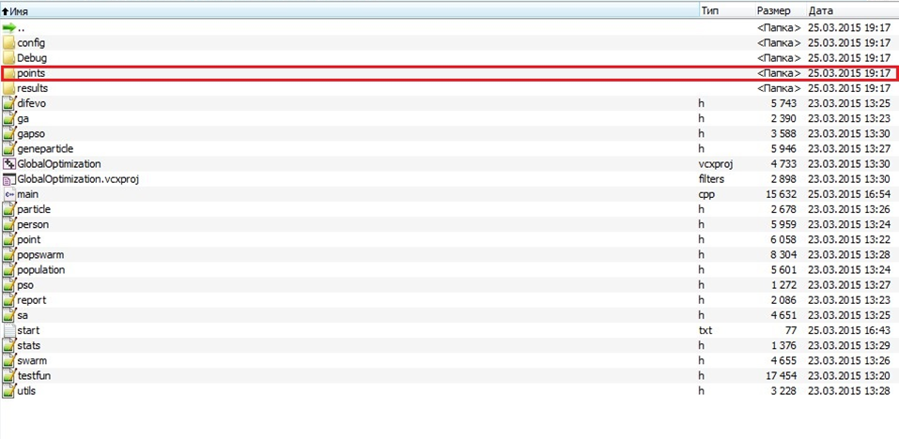

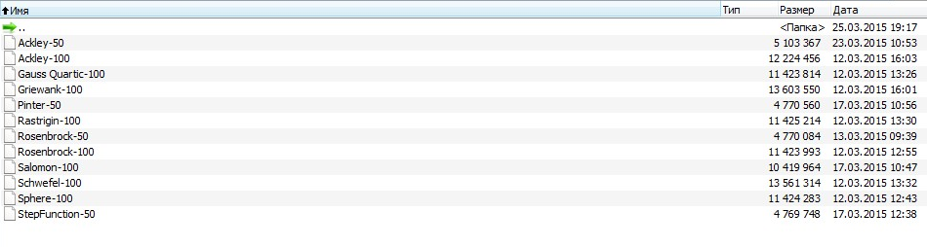

Для того, чтобы протестировать конкретный метод, необходимо сделать следующее:

1. Откройте файл start.txt и запишите там значения следующих параметров:

- порядковый номер метода (mcode);

- порядковый номер функции бенчмарка (fcode);

- размерность задачи (n);

- число запусков для усреднения (launches);

- количество точек (psize);

- максимальное число вызовов ЦФ (max_call_f).

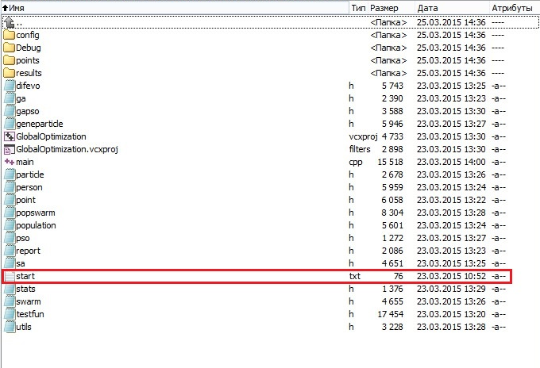

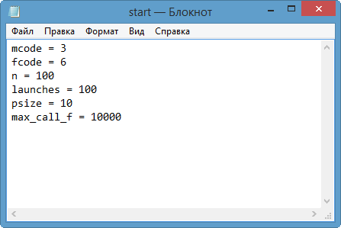

Для того, чтобы узнать порядковый номер метода (mcode), необходимо посмотреть функцию main() в файле main.cpp.

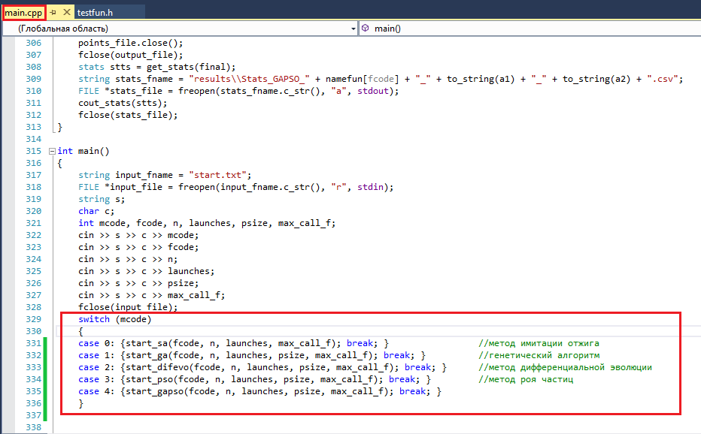

Для того, чтобы узнать порядковый номер функции бенчмарка (fcode), необходимо посмотреть главную функцию вызова f в файле testfun.h.

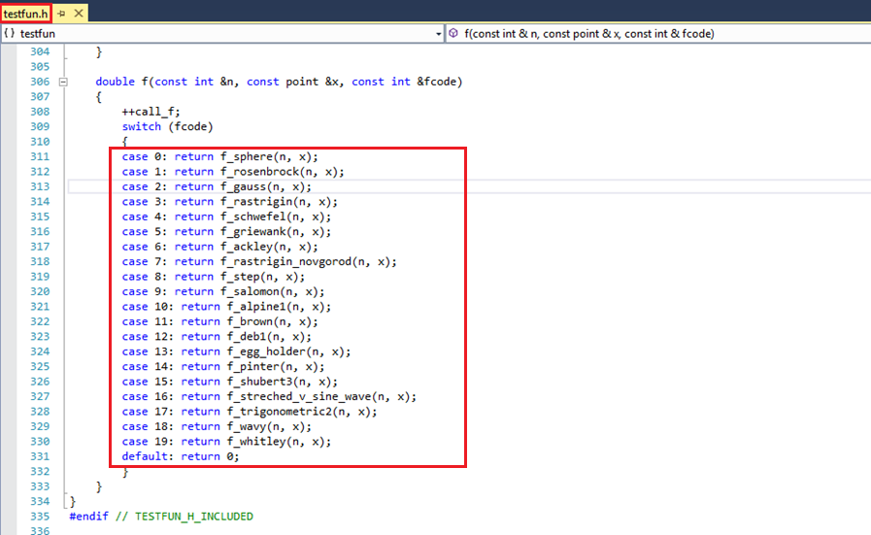

В случае отсутствия набора стартовых точек в папке points (отсутствия файла) для нужной тестовой функции и/или размерности задачи, стартовые точки генерируются автоматически и сохраняются в соответствующий файл каталога points.

1. В папке config в конфигурационном файле интересующего метода пропишите нужные параметры.

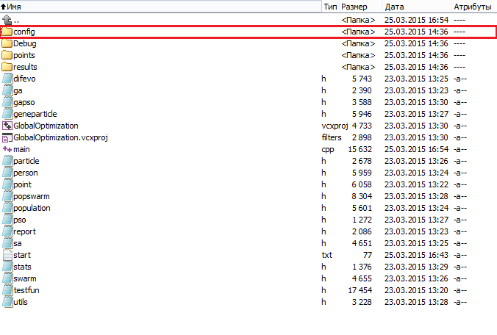

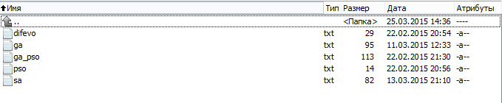

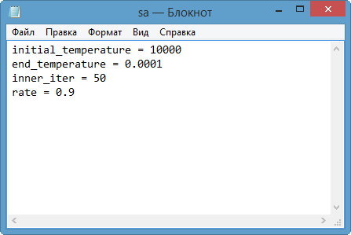

1. Запустите программу и ждите результата.
2. Зайдите в каталог результатов results. В этом каталоге появятся 2 файла формата csv.

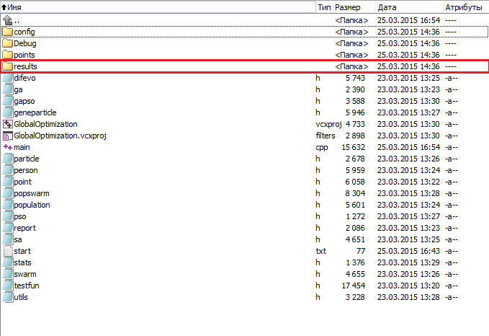

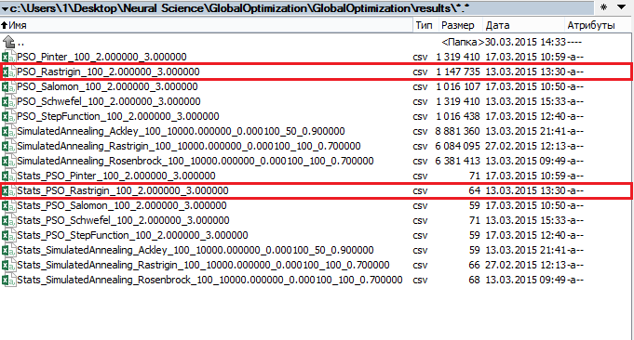

Имя первого файла состоит из названия метода + «_» + название функции + «_» + размерность + параметры через «_».

Первая строка содержит количество вызовов тестовой функции на каждой итерации. Каждая следующая строка – каждый отдельный запуск, в ячейке которого записано значение функции на соответствующей итерации. Последняя строка – усредненные значения по столбцам.

Имя второго файла начинается со «Stats_». В этом файле отображаются основные статистики по запускам: минимальное, максимальное, среднее значения и стандартное отклонение достигнутого минимума.

